# **Dokumentimi**

# 

# [**http://127.0.0.1:8000/department/**](http://127.0.0.1:8000/department/)

**Nxjerr listen e gjith departamenteve.**

**Permission jane default nga setting.py**

**REST_FRAMEWORK = {  
 'DEFAULT_PERMISSION_CLASSES': [  
 'rest_framework.permissions.AllowAny',  
 ]  
}**

**Ne kete rast jane AllowAny... Pra gjithkush mund te shikoje listen e departamenteve**

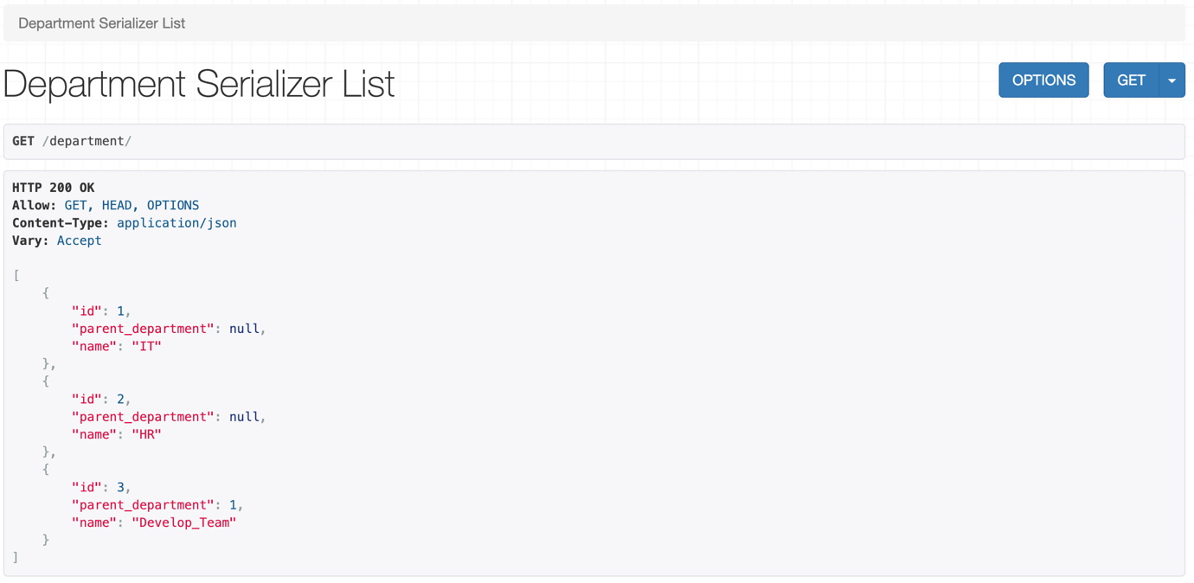

# [**http://127.0.0.1:8000/department/create/**](http://127.0.0.1:8000/department/create/)

**class DepartmentSerializerCreateView(generics.CreateAPIView):  
 serializer_class = DepartmentSerializers  
 permission_classes = [IsAdminUser]**

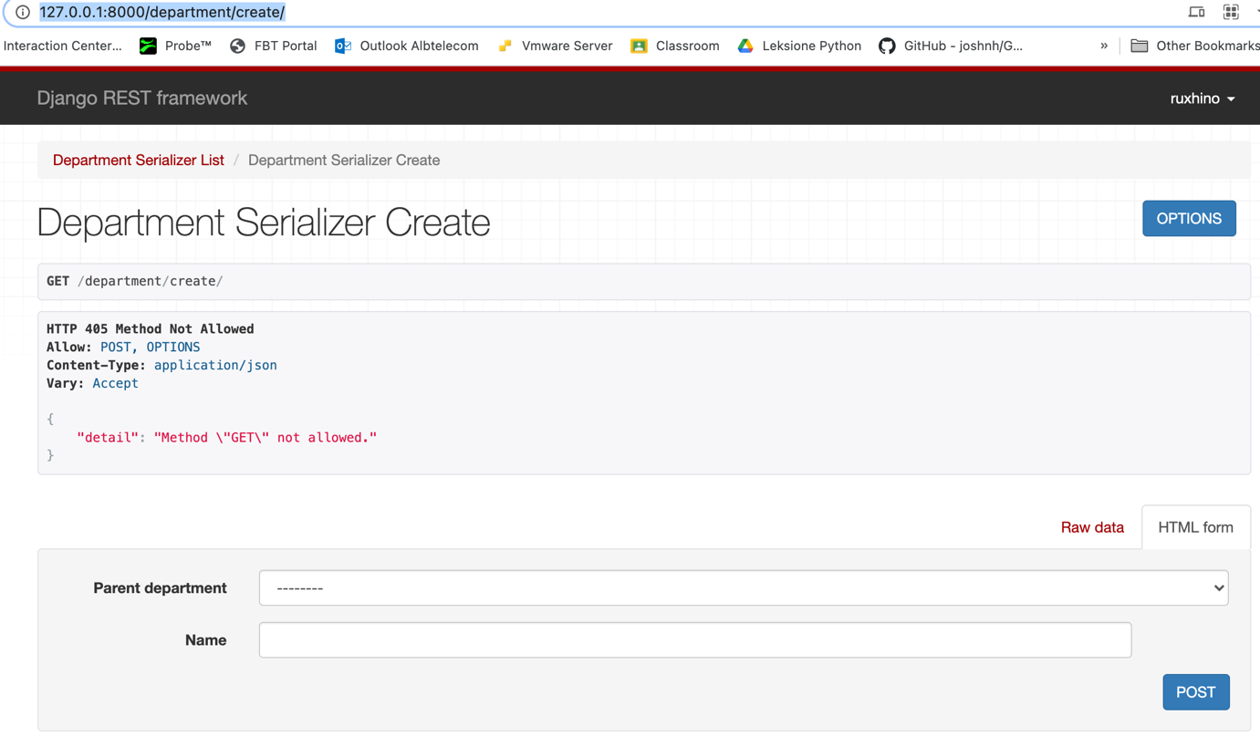

# [**http://127.0.0.1:8000/holidays/**](http://127.0.0.1:8000/holidays/)

**Lista e te gjitha diteve pushim pushimeve. Kan akses te shikojne te gjithe. Permission eshte ndryshe nga default... eshte bere importuar AllowAny**

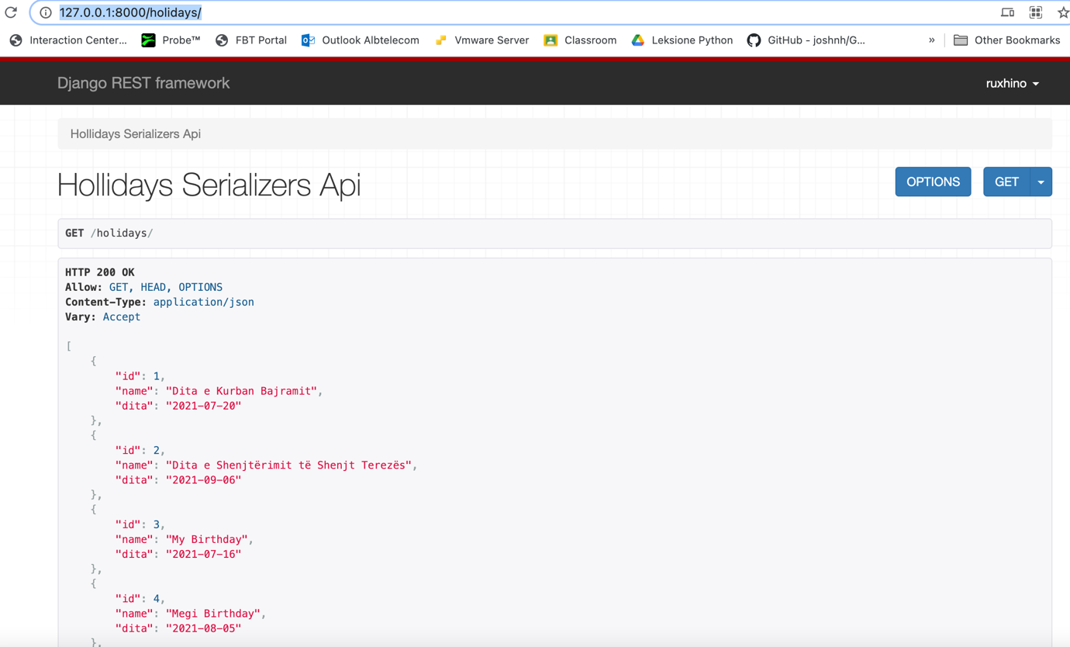

# [**http://127.0.0.1:8000/holidays/create/**](http://127.0.0.1:8000/holidays/create/)

**create ben shtimin e diteve pushim. Ndryshe nga HolidaysView per ti shtuar duhen permission pasi nuk ka sens qe te gjithe te kene mundesi qe te shtojne ditet e pushimit.**

**Holidays days mund te shtohen vetem nga HR. Po te shikohet me vemendje jam loguar me nje account Megi -> e cila eshte Hr_specialist.**

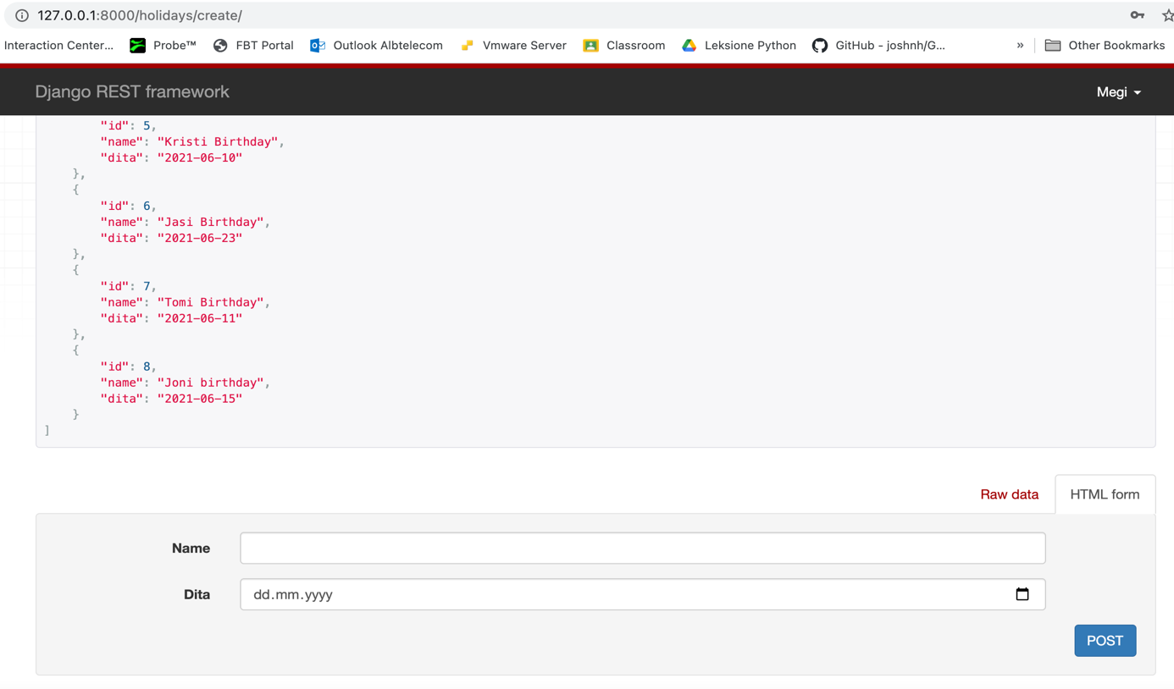

# [**http://127.0.0.1:8000/role/**](http://127.0.0.1:8000/role/)

**Jepet Lista e roleve dhe mundesia per te shtuar rol te ri. Ka te drejta vetem Hr_specialist**

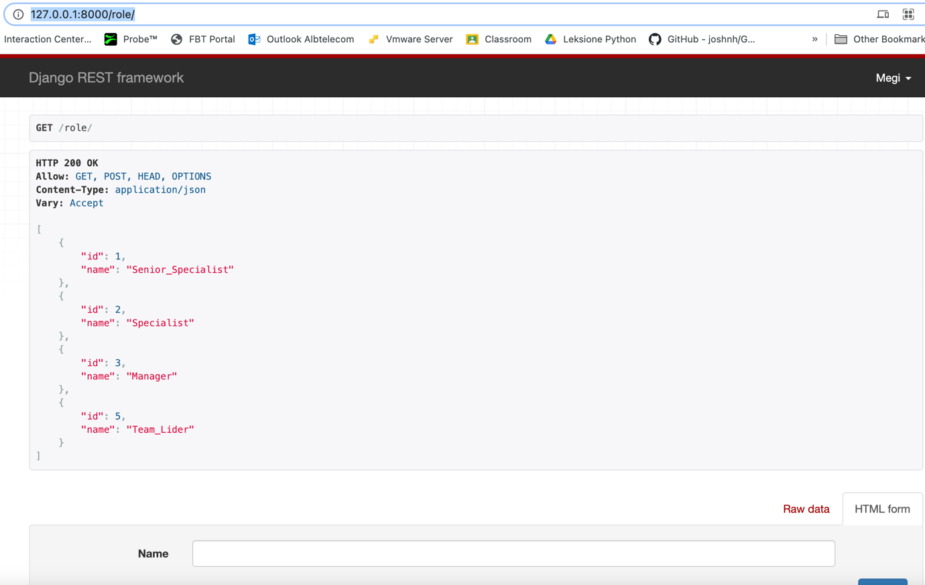

# [**http://127.0.0.1:8000/role/1/**](http://127.0.0.1:8000/role/1/)

**role<int:pk> kap vetem nje nga rolet duke u bazuar te pk e objektit. Ketu Hr_ka te drejta te shtoje ,te ndryshoje, te fshije cdo element te roleve**

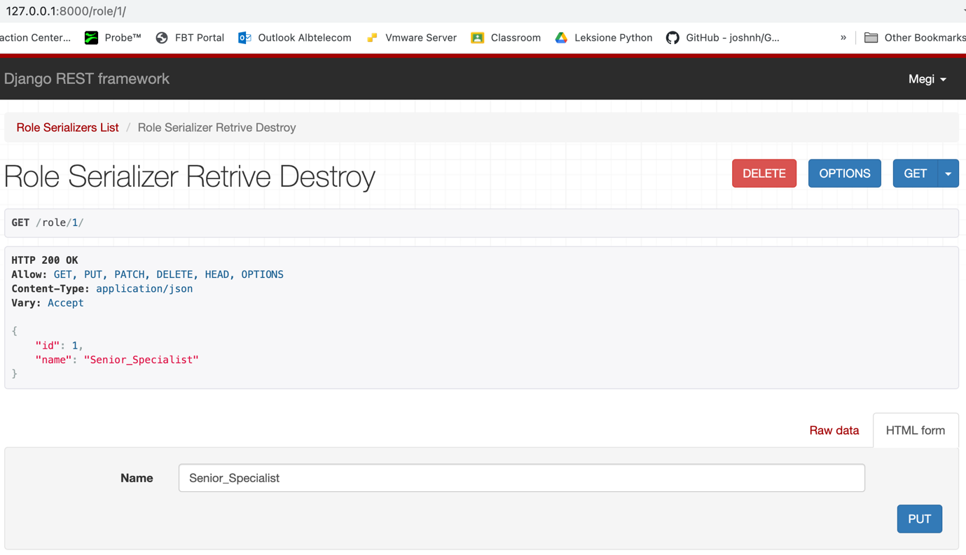

# [**http://127.0.0.1:8000/role/user/**](http://127.0.0.1:8000/role/user/)

**Ketu listohen krijohet rolet per cdo user. Pasi nje nga kushtet ishte qe te krijohet role te ndryshme per nje user.**

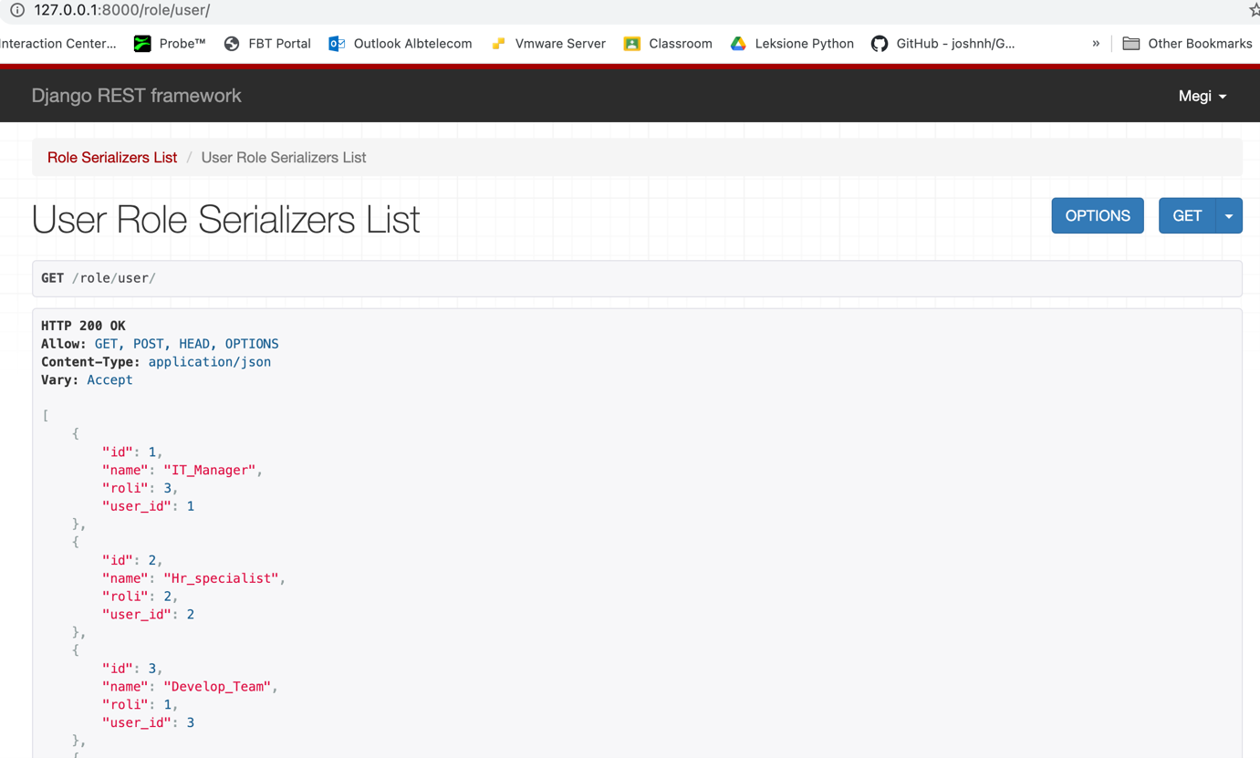

# [**http://127.0.0.1:8000/role/user/1/**](http://127.0.0.1:8000/role/user/1/)

**Po ashtu si rolet/ edhe UserRole me <int:pk> kapet nje nga UserRolet e krijuara. Edhe ketu mund te behen Update/Retrive/Destroy(delete) per nje element specifik**

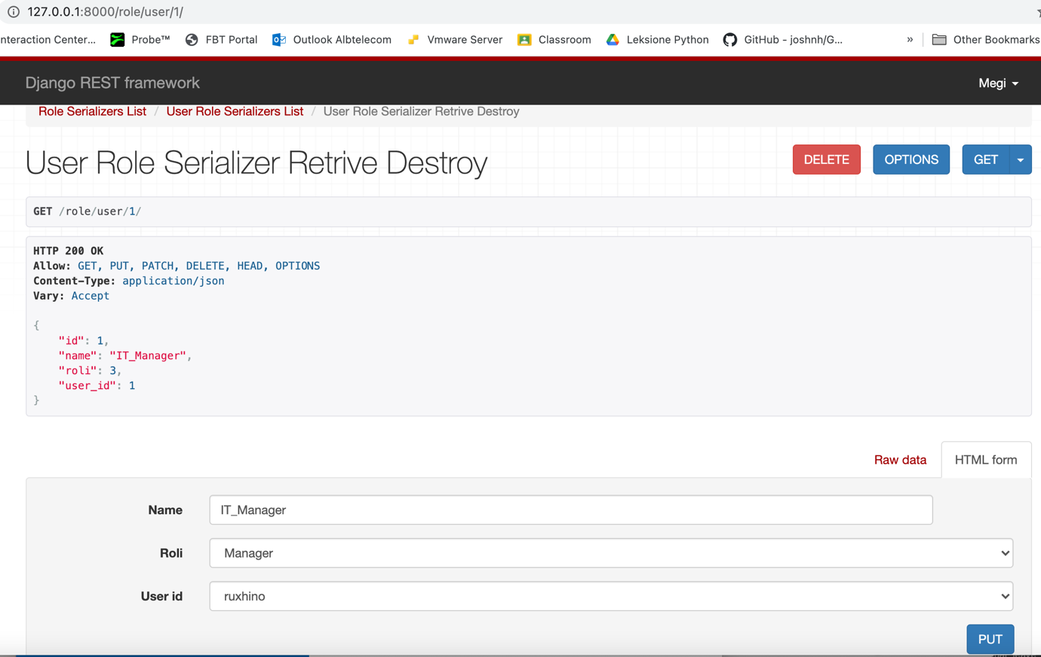

# [**http://127.0.0.1:8000/employee/**](http://127.0.0.1:8000/employee/)

**ketu shfaqet lista e employee qe serisht e shikon vetem Hr.(eshte bere qe ta shikoje vetem HR me idene qe ndoshta ne nje te ardhme mund te kete te dhena sensitive qe i perkasin vetem punonjesit vete dhe HR. Keshtu qe listen totale dhe te drejten per te shtuar e ka vetem Hr. Ama gjithsecili nga userat mund te shikoje veten e vet ne linkun pershtkrues qe do shpjegoj ne vijim me poshte.**

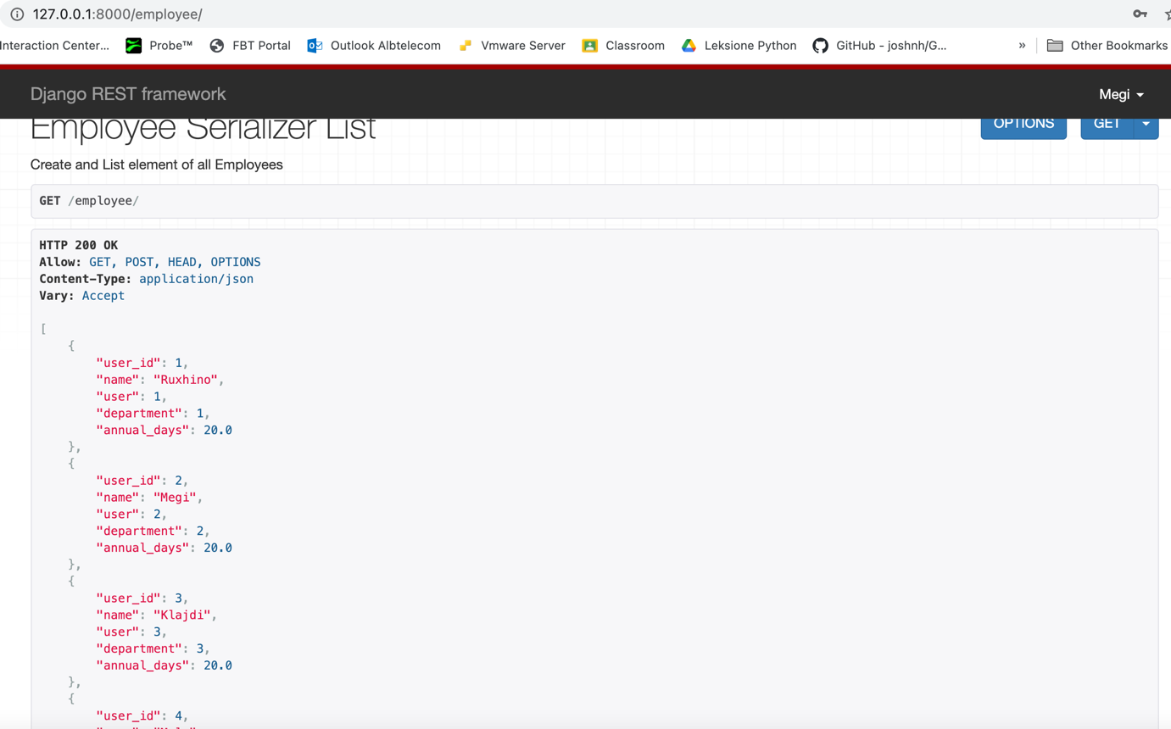

# [**http://127.0.0.1:8000/employee/profile/**](http://127.0.0.1:8000/employee/profile/)

**Cdo user mund te aksesoje dhe cdo user ka mundesi te shikoje vetem profilin e vet.**

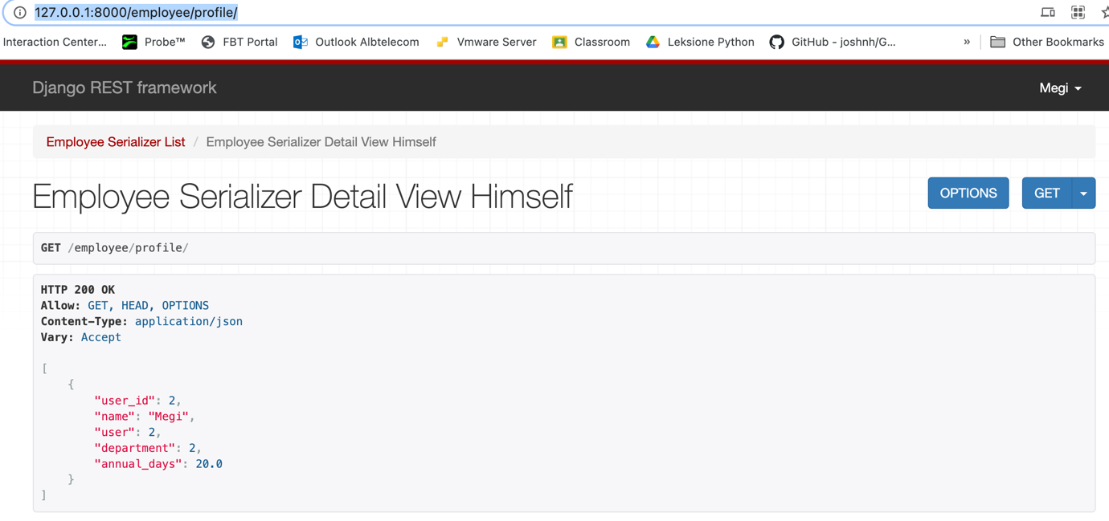

# [**http://127.0.0.1:8000/employee/2**](http://127.0.0.1:8000/employee/2)

**Po ashtu eshte edhe nje menyre tjter per te aksesuar profilin tend... Por kjo behet duke ditur User_id ne tende. Pasi cdo user mund te shikoje vetem employe/<pk> --> ku <pk> eshte id e vete atij user.**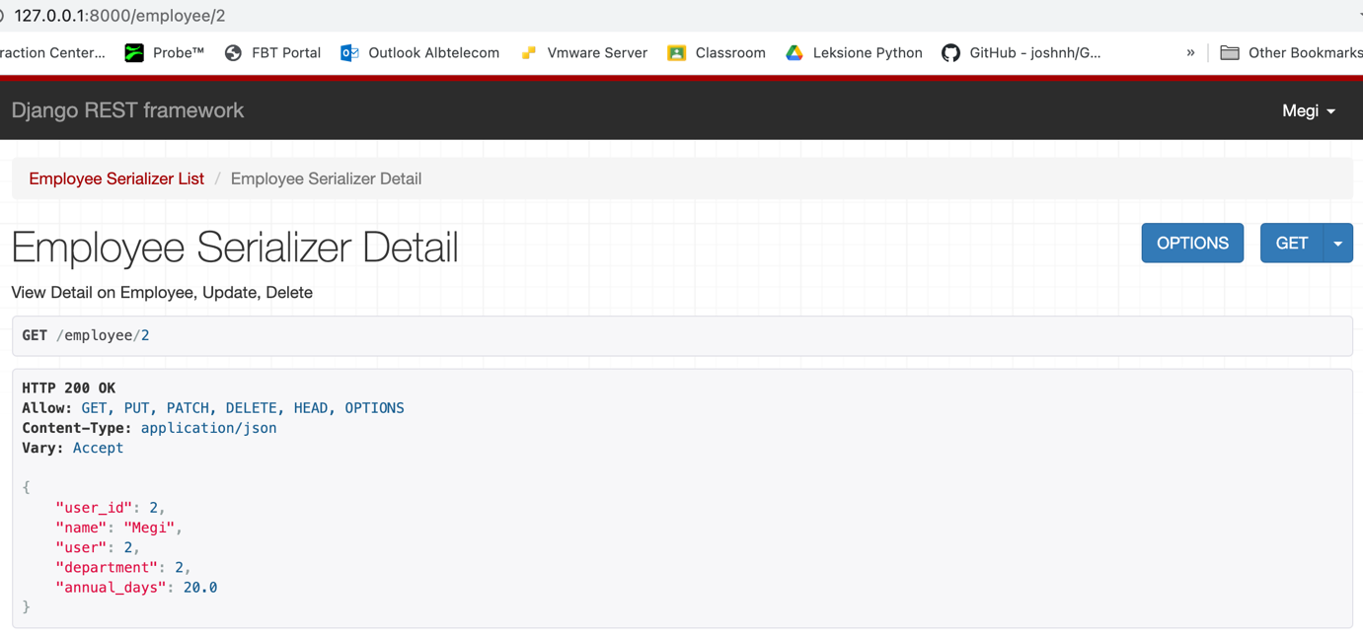

# [**http://127.0.0.1:8000/employee/add**](http://127.0.0.1:8000/employee/add)

**Ketu Hr ka mundesine qe te shtoje user**

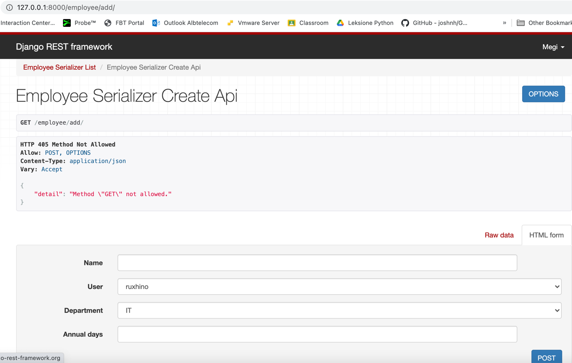

# [**http://127.0.0.1:8000/employee/update/1/**](http://127.0.0.1:8000/employee/update/1/)

**Ne kete link te drejta ka vetem Hr_emp. Ketu Hr mund te beje update delete dhe retreve per cdo antar por ai nuk mund te beje ndryshime ne profilin e vet.**

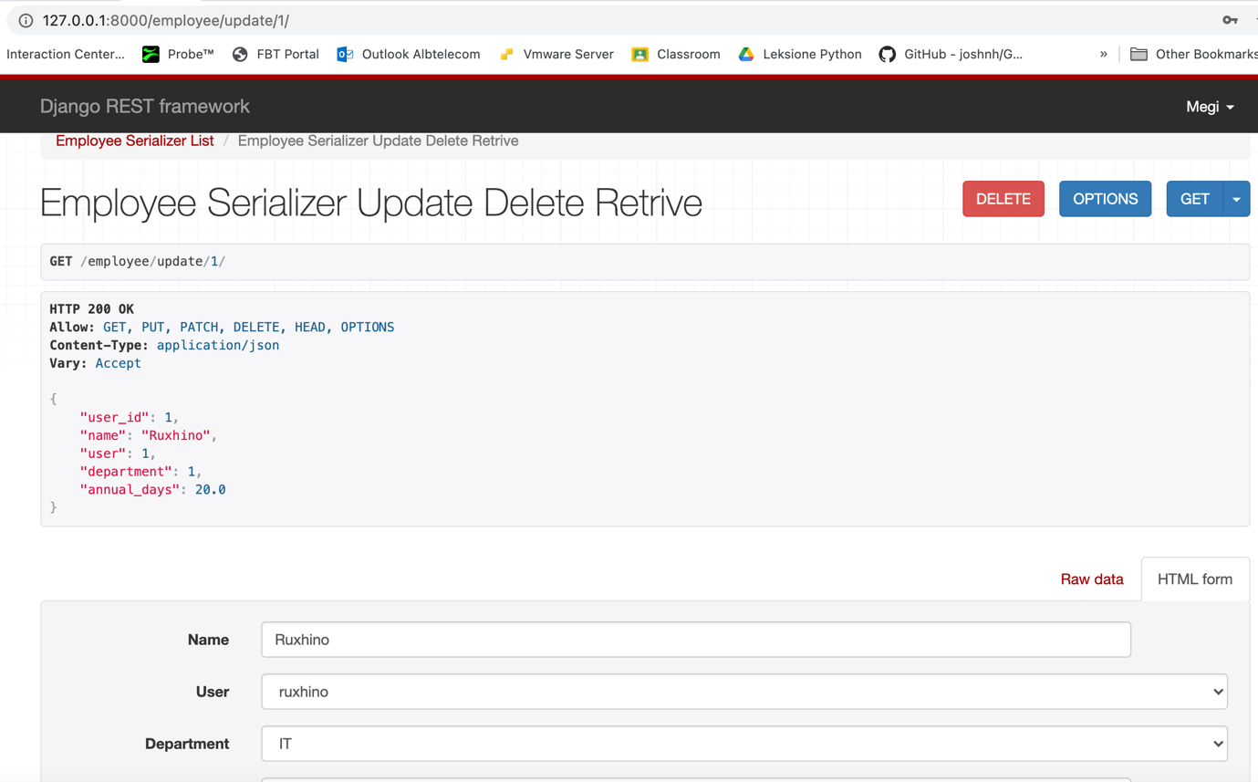

**Sic vihet re edhe pse Megi eshte Hr ajo vetem mund te shkoje te dhenat e veta dhe jo ti ndryshoje. Kurse userat e tjere nuk i shikoje dot as te dhenat e veta.**

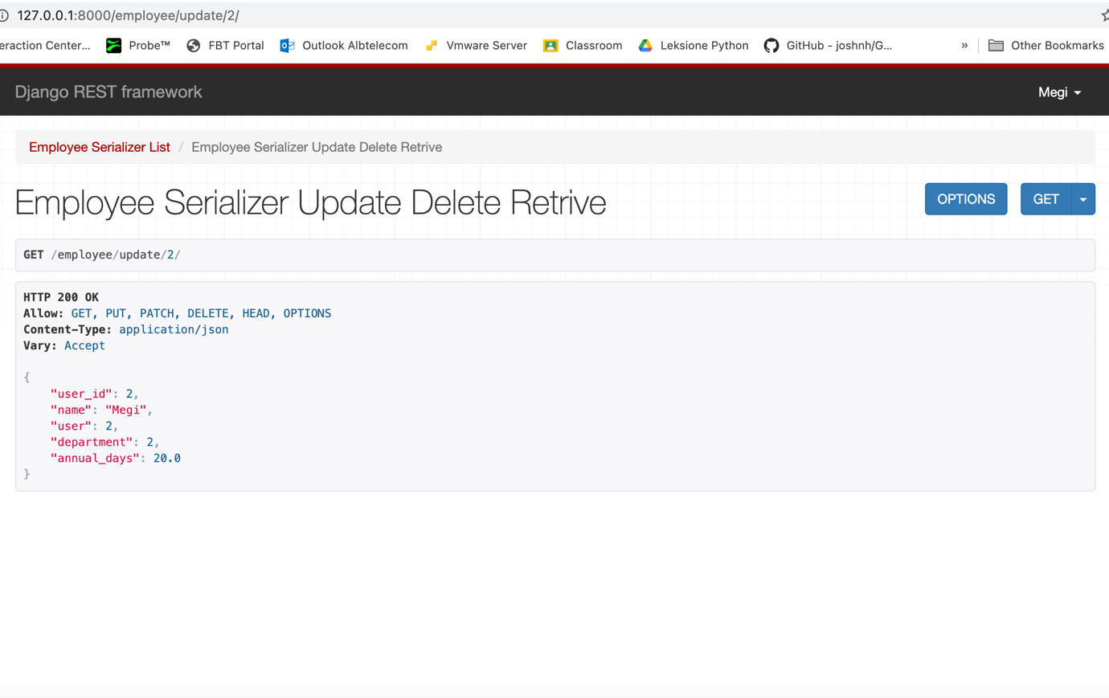

# [**http://127.0.0.1:8000/leje/**](http://127.0.0.1:8000/leje/)

**Ne kete link shfaqen te gjitha KERKESAT per Lejet qe kane bere employee te ndryshem dhe shikohen ndryshe nga UserRole te ndryshme...**

1. **Useri, i cili ne listen e UserRoleve NUK permban (Hr ose Manager) Shikon vetem Kersesat per Leje qe ka bere vete.**
2. **Useri i cili ne listen e UserRoleve nder te tjera permban Manager shikon vetem :** 
   * 1. **Kerkesat e veta**
     2. **kerkesat te cilat jane bere nga Employees te cilet jane te regjistruar ne Departamentin ku ky i fundit eshte Manager.**
3. **Useri i cili ne listen e UserRoleve nder te tjera permban HR shikon vetem:**
4. **Kerkesat e veta**
5. **Kerkesat e te gjith Emplyee qe kane te pakten nje UserRole si Manager**
6. **Useri i cili ne listen e UserRoleve permban HR dhe Manager shikon:**
   1. **Kerkesat e veta.**
   2. **Kerkesat e gjith Hr-ve**
   3. **Kerkesat e gjith Managerve**

# [**http://127.0.0.1:8000/leje/create/**](http://127.0.0.1:8000/leje/create/)

**Ne kete link krijohet leje. Dhe leje kane te drejte te krijojne te gjith userat(employee)**

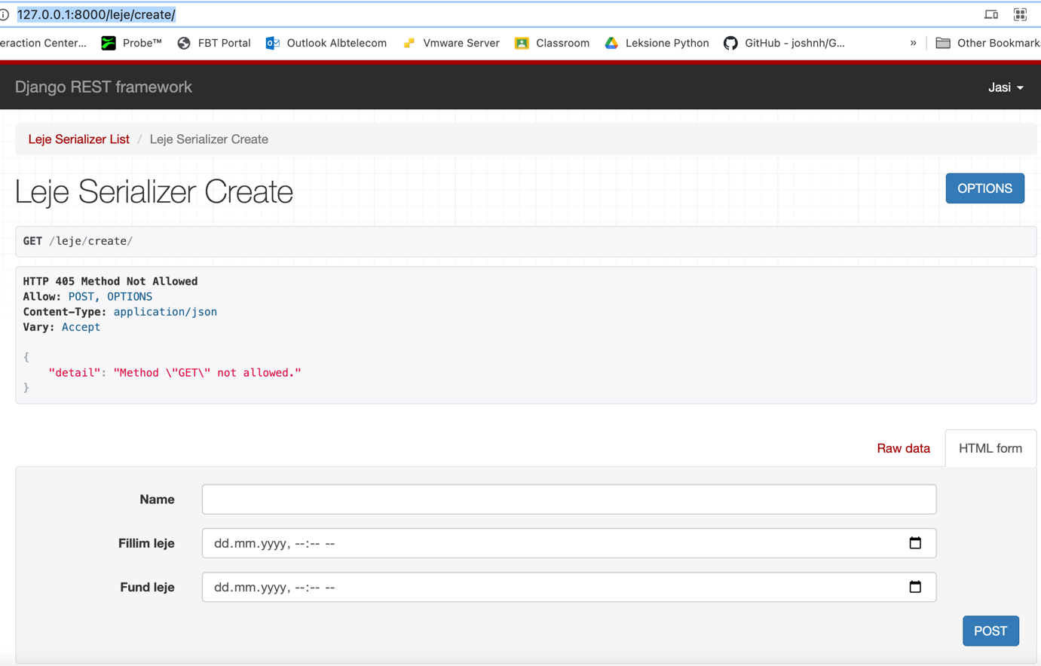

# [**http://127.0.0.1:8000/leje/11**](http://127.0.0.1:8000/leje/11)

**Kjo eshte detail View. Ndoshta nuk eshte e rendesishme pasi kete pjese e heq pjesa me siper. Por gjithsesi nqs user deshiron te shikoje specifikisht nje leje atehere gjithsekush mund te shikoj specifikisht lejen vetem nqs leja eshte krijuar nga vete personi qe po ben requestin.**

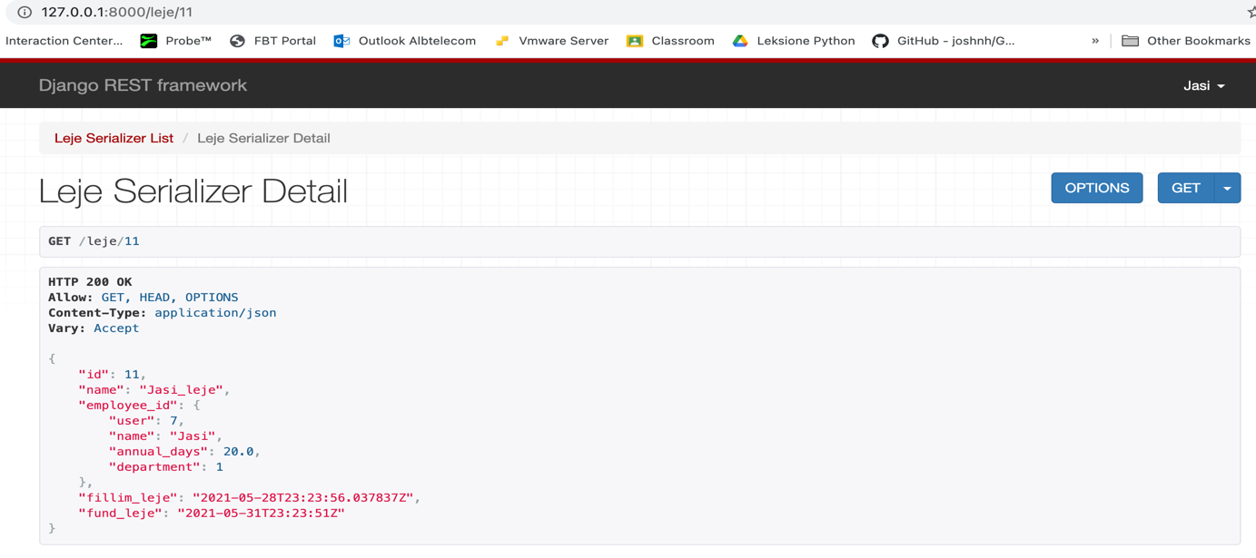

# [**http://127.0.0.1:8000/leje/pranim**](http://127.0.0.1:8000/leje/pranim)

**Kjo eshte nje forme pranimi i nje Kerkese per leje. Karakteristikat e kesaj jane:**

1. **Linku eshte i aksesueshem vetem per ata request.user ku te pakten nje nga UserRolet eshte Hr ose Manager.**
2. **Useri if request.user eshte Manager atehere ai aprovom te gjitha lejet qe jane bere nga Employee te cilet jane pjese te departamentit te vet.**
3. **User Manager nuk aprovon dot Lejen e krijuar nga vete ai, apo nuk aprovon dot lejet qe jane krijuar nga employee qe nuk jane pjese e departamentit te tij.**
4. **Nqs resques.user eshte HR atehere ai mund te aprovoje te gjitha lejet qe jane krijuar nga UserRole Manager.**
5. **HR nuk aprovon dot kerkesat per leje te userave qe nuk jane Manager As Kerkesat qe ai mund te kete krijuar vete.**
6. **Nqs request.user eshte HR dhe Manager atehere ai mund te aprovoje te gjitha kerkesat e ardhura nga employe role Manager, si dhe te gjith ata qe jane ne departamentin Hr(specialist)**
7. **Po ashtu ai nuk aprovon dot lejet e employerave qe nuk jane manager dhe nuk jane pjese e departamentit te Hr si dhe nuk e aprovon dot lejen e vetes se vet.**
8. **Nqs plotesohet kushtet e mesiperme (pra useri eshte manager ose hr dhe po aprovon lejen e nje useri qe ka akses qe ta pranoje), Aprovimi per leje refuzohet automatikisht nga sistemi nqs Employerit te te cilit po i aprovohet leja, ka kerkuar leje me shume sesa ka dit/ore te mbetura. Shembull: nqs useri ka edhe 48 ore leje vjetore dhe ai kerkon 3 dit => 72 ore. Atehere sistemi nxjerr nje messazh errori dhe nuk behet ruajtja ne databaze.**
9. **Edhe nqs plotesohen kushte e mesiperme, per nje leje nuk mund te kete 2 aprovime leje. Lidhja eshte OneToOne.**
10. **Ne castin qe Manager/Hr ben aprovimin e lejes, automatikisht ne databaze behen zbritje oret e lejes per Employerin te cilit ju aprovua leja.**

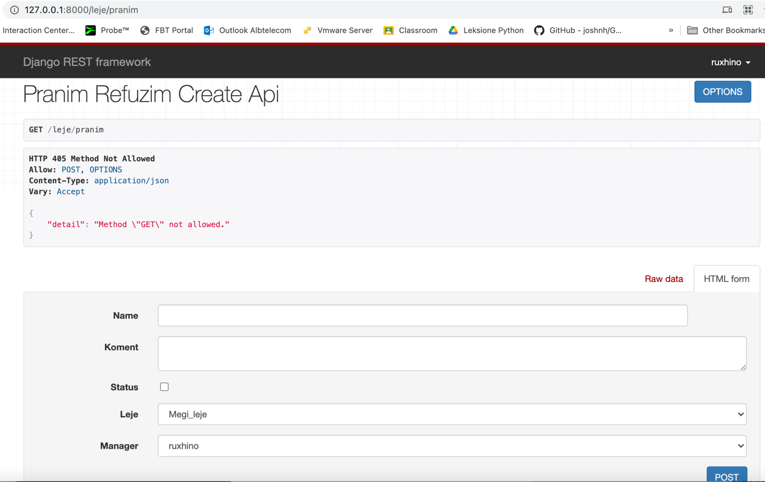

# [**http://127.0.0.1:8000/leje/status**](http://127.0.0.1:8000/leje/status)

**Gjithsekush mund te shikoje statusin e lejes se vet. Nqs ai nuk ka krijuar leje, apo leja eshte ne status(pending) nuk eshte pranuar apo refuzuar nga useri, athere ai nk e shikon dot gje.**

